**BỘ GIÁO DỤC VÀ ĐÀO TẠO**

**TRƯỜNG ĐẠI HỌC MỞ THÀNH PHỐ HỒ CHÍ MINH**

**Lê Hữu Phước**

**QUẢN LÝ DỰ ÁN**

**BÀI TẬP LỚN**

**NGÀNH CÔNG NGHỆ THÔNG TIN**

**TP. HỒ CHÍ MINH, 2022BỘ GIÁO DỤC VÀ ĐÀO TẠO**

**TRƯỜNG ĐẠI HỌC MỞ THÀNH PHỐ HỒ CHÍ MINH**

**Lê Hữu Phước - 1851050120**

**QUẢN LÝ DỰ ÁN**

**BÀI TẬP LỚN**

**NGÀNH CÔNG NGHỆ THÔNG TIN**

**Giảng viên hướng dẫn: Nguyễn Thị Mai Trang**

**TP. HỒ CHÍ MINH, 2022**

**DANH MỤC HÌNH ẢNH**

Hình 2.1: Lược đồ cơ sở dữ liệu 9

Hình 2.2: Bảng Roles 10

Hình 2.3: Bảng Users 10

Hình 2.4: Bảng Projects 11

Hình 2.5: Bảng Tasks 11

Hình 3.1: Giao diện chức năng quản lý dự án 13

Hình 3.2: Giao diện chức năng thêm dự án 13

Hình 3.3: Giao diện chức năng sửa dự án 14

Hình 3.4: Giao diện chức năng xóa dự án 14

Hình 3.5: Giao diện chức năng quản lý công việc 15

Hình 3.6: Giao diện chức năng thêm công việc 15

Hình 3.7: Giao diện chức năng sửa công việc 16

Hình 3.8: Giao diện chức năng xóa công việc 16

Hình 3.9: Giao diện chức năng cập nhật tiến trình công việc 17

Hình 3.10: Giao diện chức năng quản lý người dùng 18

Hình 3.11: Giao diện chức năng thêm người dùng 18

Hình 3.12: Giao diện chức năng sửa thông tin người dùng 19

Hình 3.13: Giao diện chức năng xóa người dùng 19

Hình 3.14: Giao diện trang đăng nhập 20

Hình 3.15: Giao diện trang chủ 20

**DANH MỤC BẢNG**

Bảng 2.1: Danh sách các bảng CSDL 9

**MỤC LỤC**

Chương 1. GIỚI THIỆU ĐỀ TÀI 6

1.1. Tổng quan đề tài 6

1.2. Mục tiêu nghiên cứu 6

1.3. Phạm vi và đối tượng nghiên cứu 6

1.4. Bố cục đề tài 6

Chương 2. HỆ THỐNG QUẢN LÝ ĐỀ TÀI 8

2.1. Tổng quan về hệ thống 8

2.2. Lược đồ cơ sở dữ liệu 9

2.3. Bảng dữ liệu 9

2.4. Các thành phần lưu trữ ràng buộc 10

2.4.1. Bảng Roles 10

2.4.2. Bảng User 10

2.4.3. Bảng Projects 11

2.4.4. Bảng Tasks 11

Chương 3. GIAO DIỆN VÀ CHỨC NĂNG CỦA HỆ THỐNG 12

3.1. Giao diện và chức năng Root, Admin 12

3.1.1. Quản lý dự án 13

3.1.2. Quản lý công việc 15

3.1.3. Quản lý người dùng 17

3.2. Giao diện và chức năng chung 20

3.2.1. Trang đăng nhập 20

Chương 4. KẾT LUẬN VÀ HƯỚNG PHÁT TRIỂN 22

4.1. Kết luận 22

4.2. Hướng phát triển 22

# GIỚI THIỆU ĐỀ TÀI

## Tổng quan đề tài

Trong thời đại cách mạng công nghiệp 4.0 hiện nay, không ít các doanh nghiệp đã áp dụng các công nghệ về website để tương tác và tạo ra các hệ thống ứng dụng web phù hợp với từng lĩnh vực của doanh nghiệp nhằm mang lại tính tiện lợi, tối ưu hóa và hạn chế sai sót.

Trong số các hệ thống cần thiết với doanh nghiệp, không thể không kể đến hệ thống ứng dụng web quản lý dự án. Với hệ thống này, cho phép các trưởng nhóm dự án có thể theo dõi tiến trình cũng như tiến độ, đóng góp vào công việc của từng cá nhân trong đội dự án của mình. Giúp cho môi trường hoạt động của doanh nghiệp chuyên nghiệp hơn, hiện đại hơn.

## Mục tiêu nghiên cứu

Website quản lý dự án là một ứng dụng web hoạt động trên môi trường Internet, giúp giải quyết được vấn đề quản lý và lưu trữ thông tin của người dùng, thông tin và tiến trình của dự án một cách hiệu quả. Vì là website có chức năng quản lý nên sẽ có các vai trò phù hợp với nhân viên và admin.

## Phạm vi và đối tượng nghiên cứu

Đối tượng sử dụng: nhân viên dự án, người quản lí cơ sở dữ liệu, người quản lý dự án của các doanh nghiệp nhỏ.

Đối tượng nghiên cứu: công nghệ Laravel Framework.

## Bố cục đề tài

Bố cục đề tài được chia thành 3 phần chính:

Chương 1: Giới thiệu đề tài. Tổng quan, ứng dụng thực tiễn của đề tài. Giới hạn phạm vi nghiên cứu của đề tài.

Chương 2: Hệ thống ứng dụng web quản lý dự án. Giới thiệu về kiến trúc hệ thống cũng như sơ lược về các chức năng chính và hình ảnh minh họa.

Chương 3: Kết luận và hướng phát triển. Liệt kê các chức năng mà hệ thống ứng dụng đã làm được, những vấn đề chưa được giải quyết và cách thức phát triển ứng dụng.

# HỆ THỐNG QUẢN LÝ ĐỀ TÀI

## Tổng quan về hệ thống

Trang web quản lí dự án là một website dùng để quản lí các dự án trong doanh nghiệp, các nhân viên làm dự án và các công việc được giao của từng nhân viên. Nhân viên có thể cập nhật tiến độ công việc của mình mỗi khi hoàn thành và ứng dụng sẽ tự cập nhật tiến trình của cả dự án.

Mỗi người dùng được người quản lý cơ sở dữ liệu cấp tài khoản với các vai trò phù hợp với mình, như: Staff (User), Admin, Root. Trong đó, vai trò root chỉ được tồn tại duy nhất một tài khoản và là tài khoản của người quản lý cơ sở dữ liệu. Trang web được phân quyền với các chức năng phù hợp với từng vai trò. Giao diện trang Admin dùng để quản lí các cơ sở dữ liệu như thêm/sửa/xóa dự án, thêm nhân viên vào dự án. Còn giao diện Staff thì sẽ dùng để cập nhật công việc của mình trên trang web. Cuối cùng là giao diện cho Root, sẽ có toàn quyền trên ứng dụng, và tất cả các chức năng của trang web đều phải đăng nhập để thực hiện.

## Lược đồ cơ sở dữ liệu

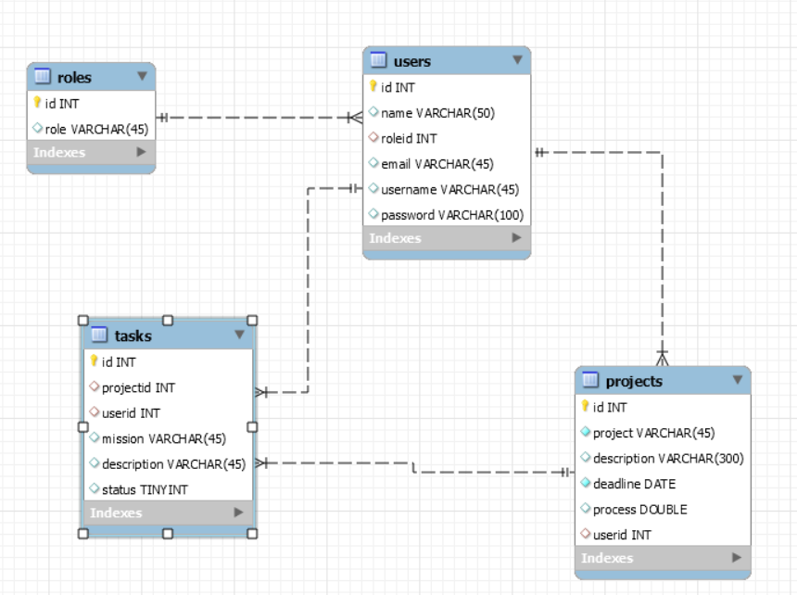

Hình 2.1: Lược đồ cơ sở dữ liệu

## Bảng dữ liệu

|  |  |  |
| --- | --- | --- |
| STT | Tên bảng | Mô tả |
| 1 | Role | Lưu thông tin vai trò |
| 2 | User | Lưu thông tin quản lý người dùng |
| 3 | Project | Lưu thông tin quản lý dự án |
| 4 | Task | Lưu thông tin quản lý công việc được giao của từng cá nhân |

Bảng 2.1: Danh sách các bảng CSDL

## Các thành phần lưu trữ ràng buộc

### Bảng Roles

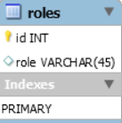

Hình 2.2: Bảng Roles

### Bảng User

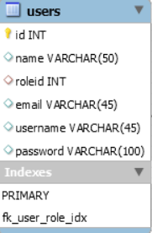

Hình 2.3: Bảng Users

### Bảng Projects

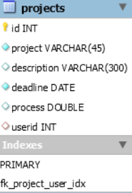

Hình 2.4: Bảng Projects

### Bảng Tasks

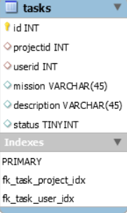

Hình 2.5: Bảng Tasks

# GIAO DIỆN VÀ CHỨC NĂNG CỦA HỆ THỐNG

## Giao diện và chức năng Root, Admin

Sau đây là giao diện quản lý tất cả các thông tin trong hệ thống. Root có toàn quyền thêm/sửa/xóa các cơ sở dữ liệu có trong ứng dụng web, còn admin thì chỉ có thể toàn quyền với các trang: project (đối với các project của chính admin đó quản lý), staff (đối với các user có vai trò là staff thuộc trong những project mà admin đó quản lý).

Ở giao diện quản lý của mỗi chức năng đều được phân trang, có thể điều chỉnh để thấy được 5, 10, 15 đối tượng đầu trên mỗi trang. Khi Admin cần xem nhiều thông tin hơn thì cần phải click vào trang tiếp theo thì hệ thống sẽ hiển thị thêm các thông tin của đối tượng tiếp theo.

Phía bên side bar có chức năng thêm dùng để thêm một đối tượng vào hệ thống. Phía trên bảng thông tin sẽ có ô tìm kiếm, ta có thể tìm kiếm dữ liệu với tất cả thông tin của các cột, cùng với các mũi tên bên mỗi tên cột, ta có thể sắp xếp theo kiểu tăng dần và giảm dần. Cuối dòng của từng đối tượng sẽ có nút lựa chọn sửa và xóa được dùng để sửa thông tin của đối tượng hoặc là xóa đối tượng ra khỏi hệ thống của mình.

Khi ở trang thêm thông tin thì Root, Admin cần phải nhập đầy đủ thông tin và đúng định dạng theo form yêu cầu. Sau đó bấm nút thêm thì sẽ được thêm thành công vào cơ sở dữ liệu. Trang sửa thông tin thì sẽ lấy id của thông tin cần sửa, trên form sẽ hiện ra các thông tin đã có trước đó trong cơ sở dữ liệu. Sau đó Admin chỉ cần chọn ô nhập liệu nào cần sửa là sau đó lưu lại thì dưới cơ sở dữ liệu sẽ được cập nhật lại dữ liệu đã sửa. Xóa dữ liệu cũng sẽ dựa trên id của đối tượng. Khi Root/Admin nhấn nút xóa thì sẽ hiện ra một thông báo xóa và khi Root/Admin nhấn nút xóa thì đối tượng đó sẽ bị xóa khỏi cơ sở dữ liệu.

### Quản lý dự án

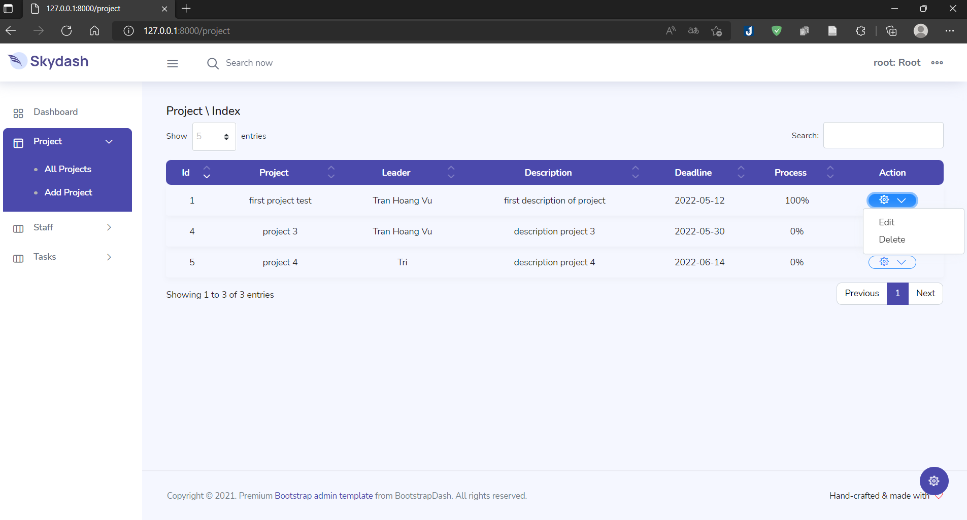

Hình 3.1: Giao diện chức năng quản lý dự án

#### Thêm dự án

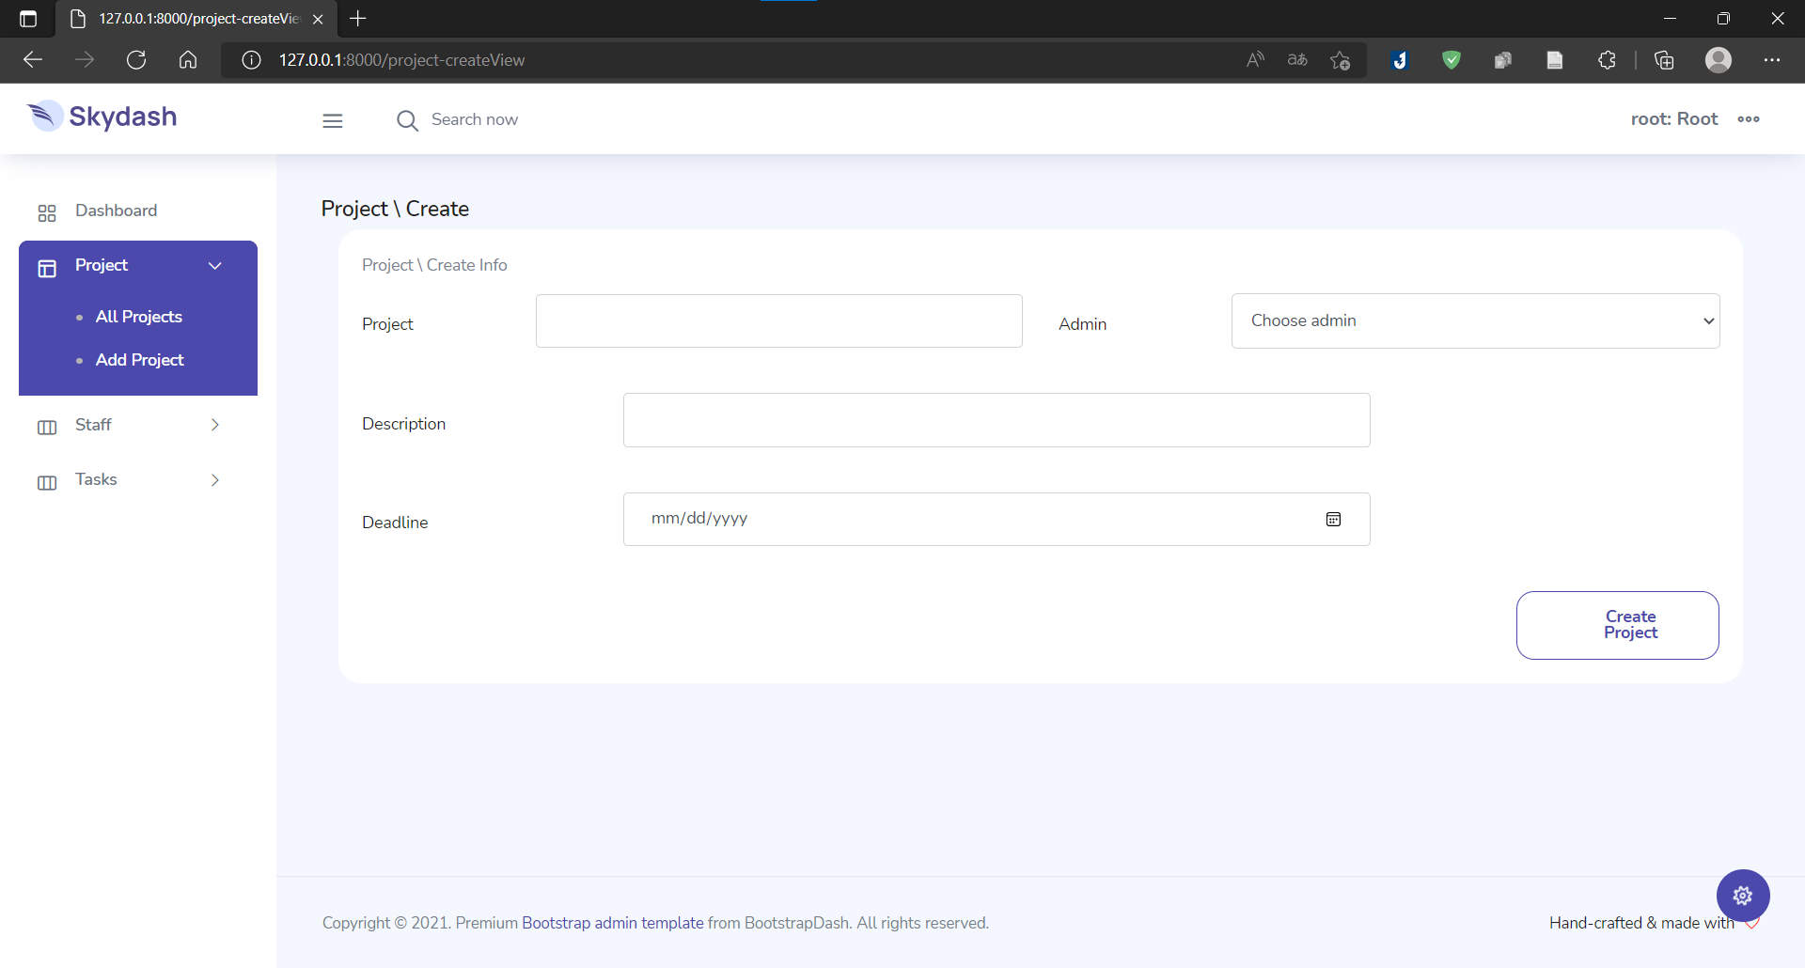

Hình 3.2: Giao diện chức năng thêm dự án

#### Sửa dự án

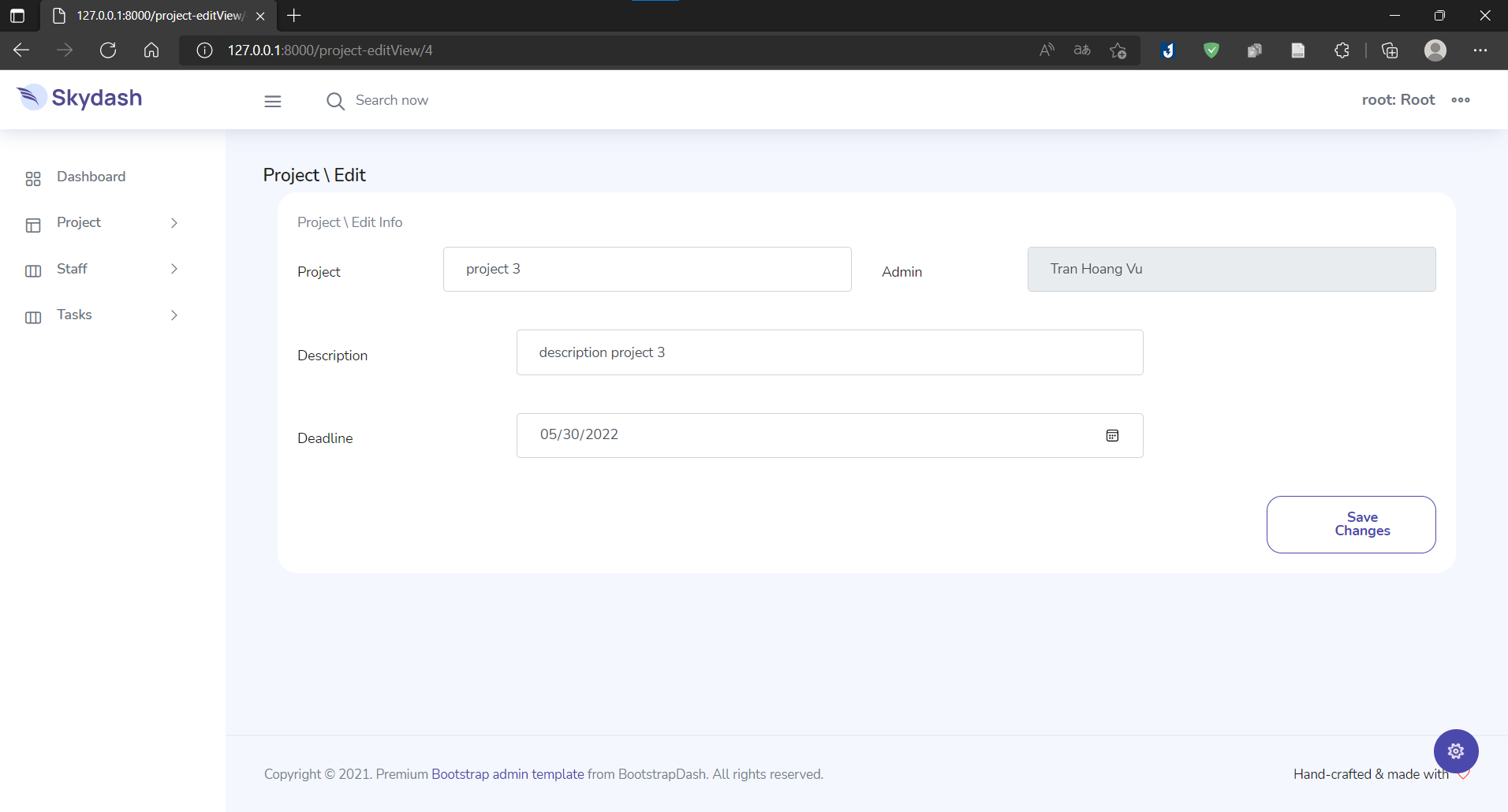

Hình 3.3: Giao diện chức năng sửa dự án

#### Xóa dự án

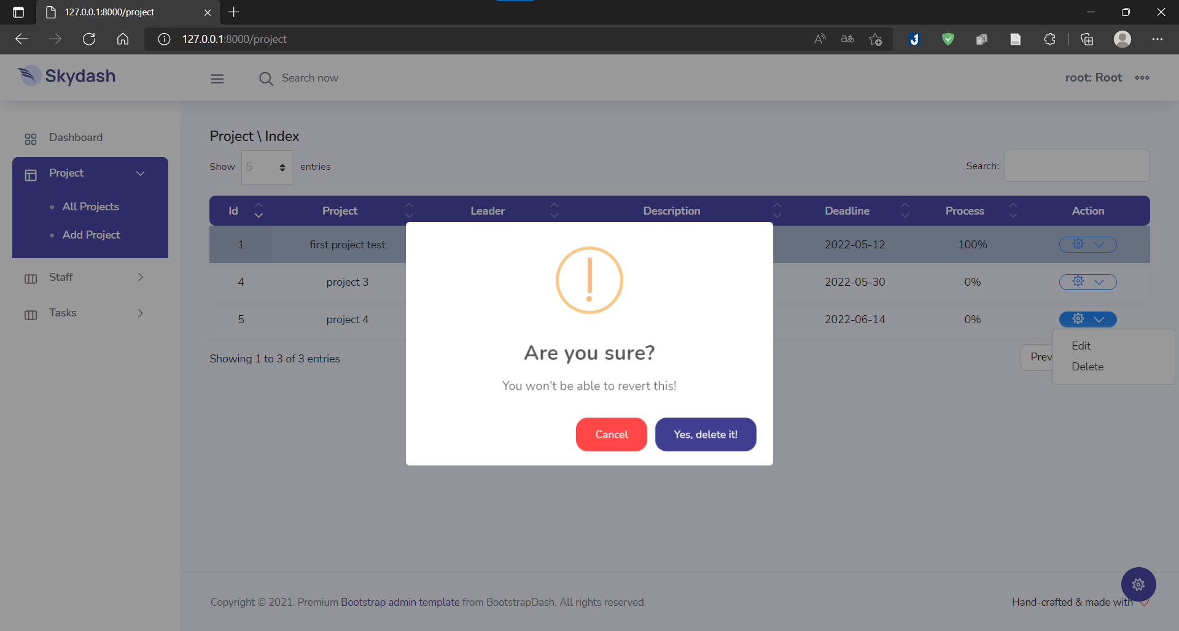

Hình 3.4: Giao diện chức năng xóa dự án

### Quản lý công việc

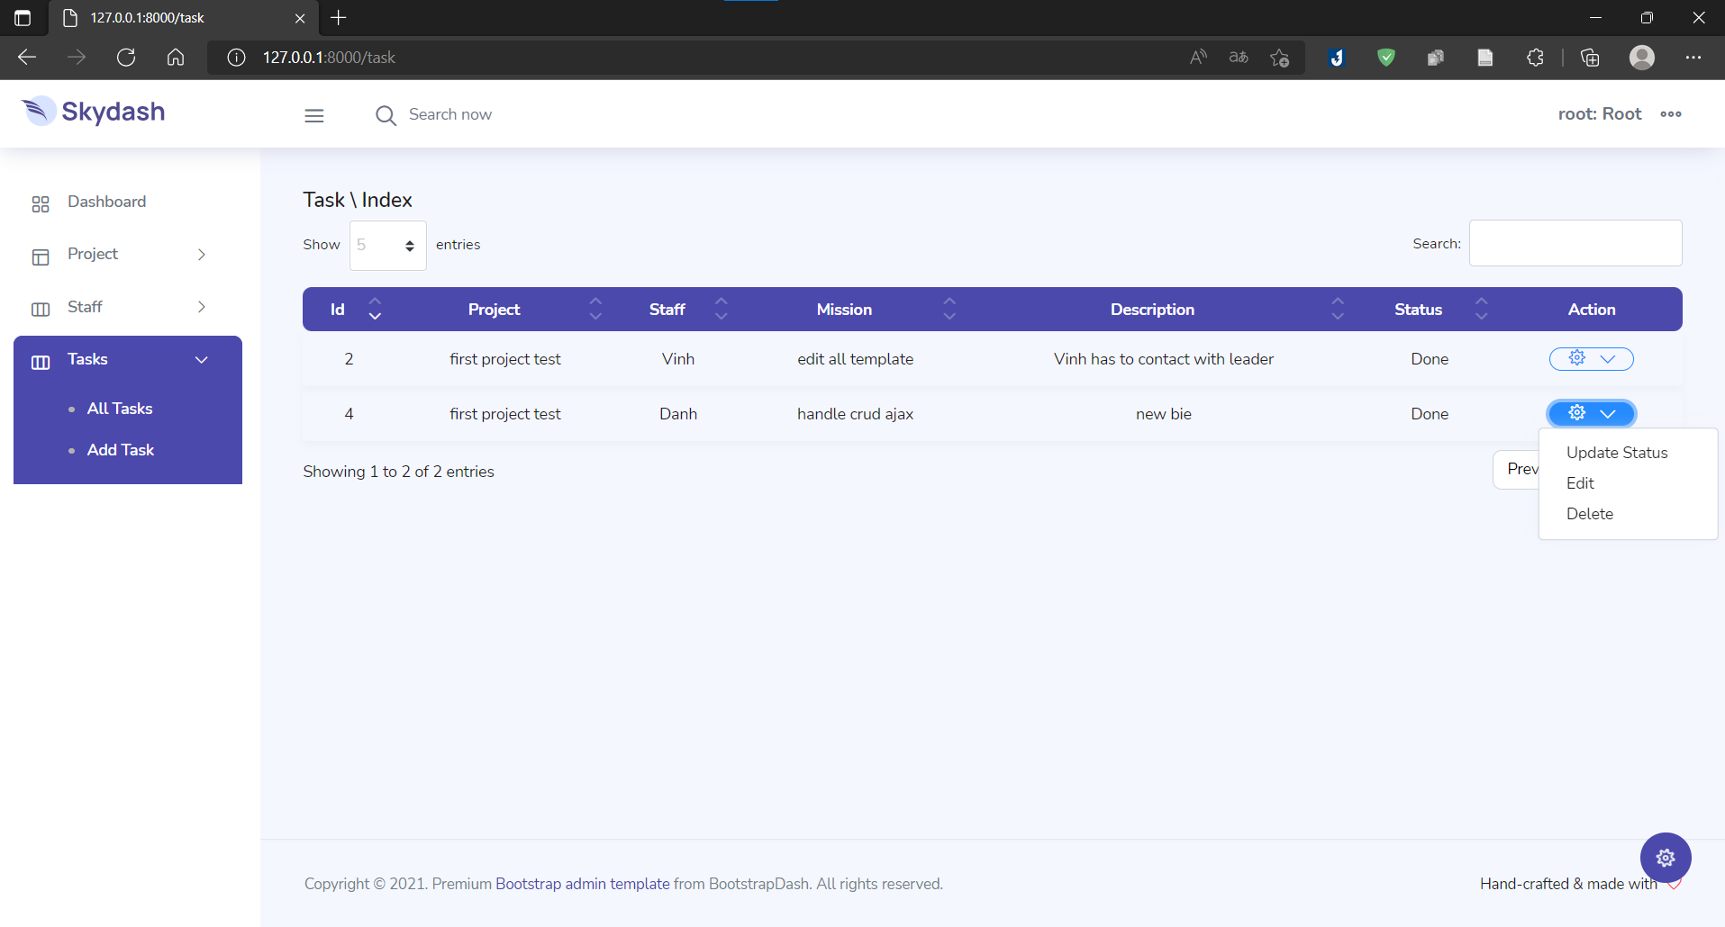

Hình 3.5: Giao diện chức năng quản lý công việc

#### Thêm công việc

Ở chức năng này, Root/Admin lựa chọn project chưa hoàn thành và sau đó mới có thể chọn nhân viên giao việc.

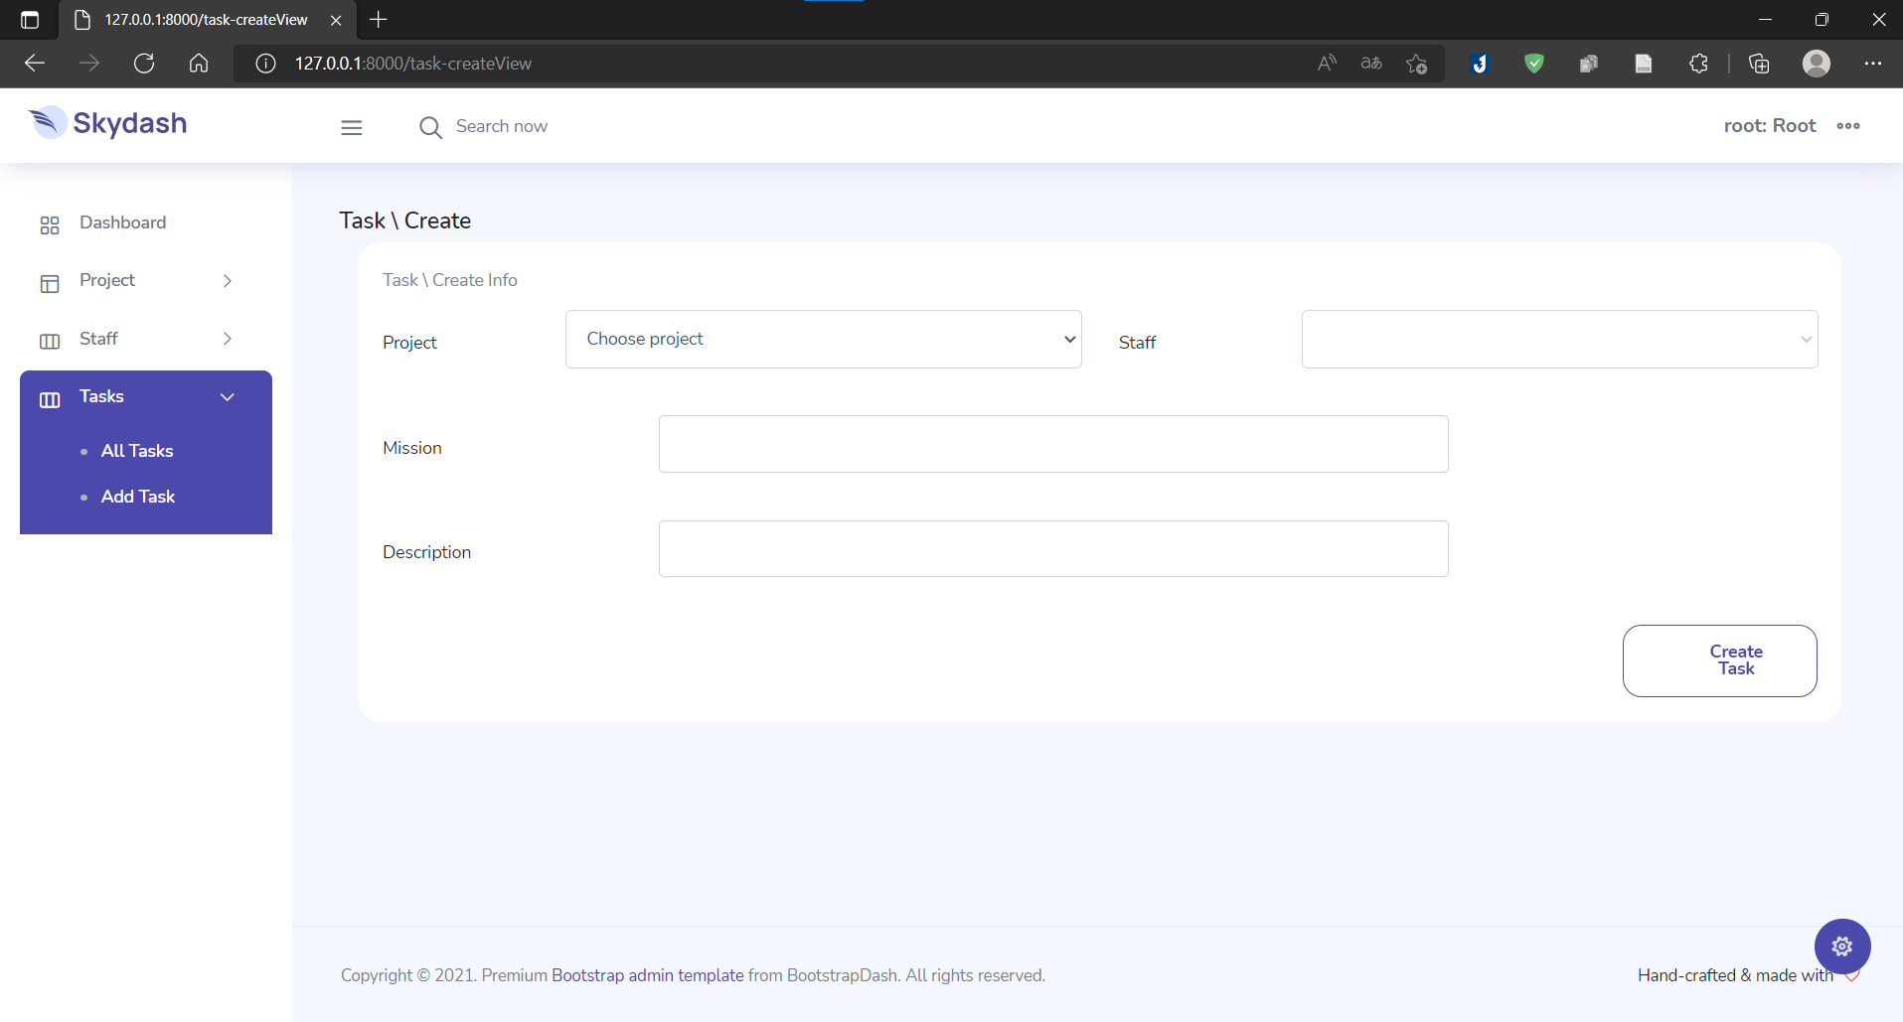

Hình 3.6: Giao diện chức năng thêm công việc

#### Sửa công việc

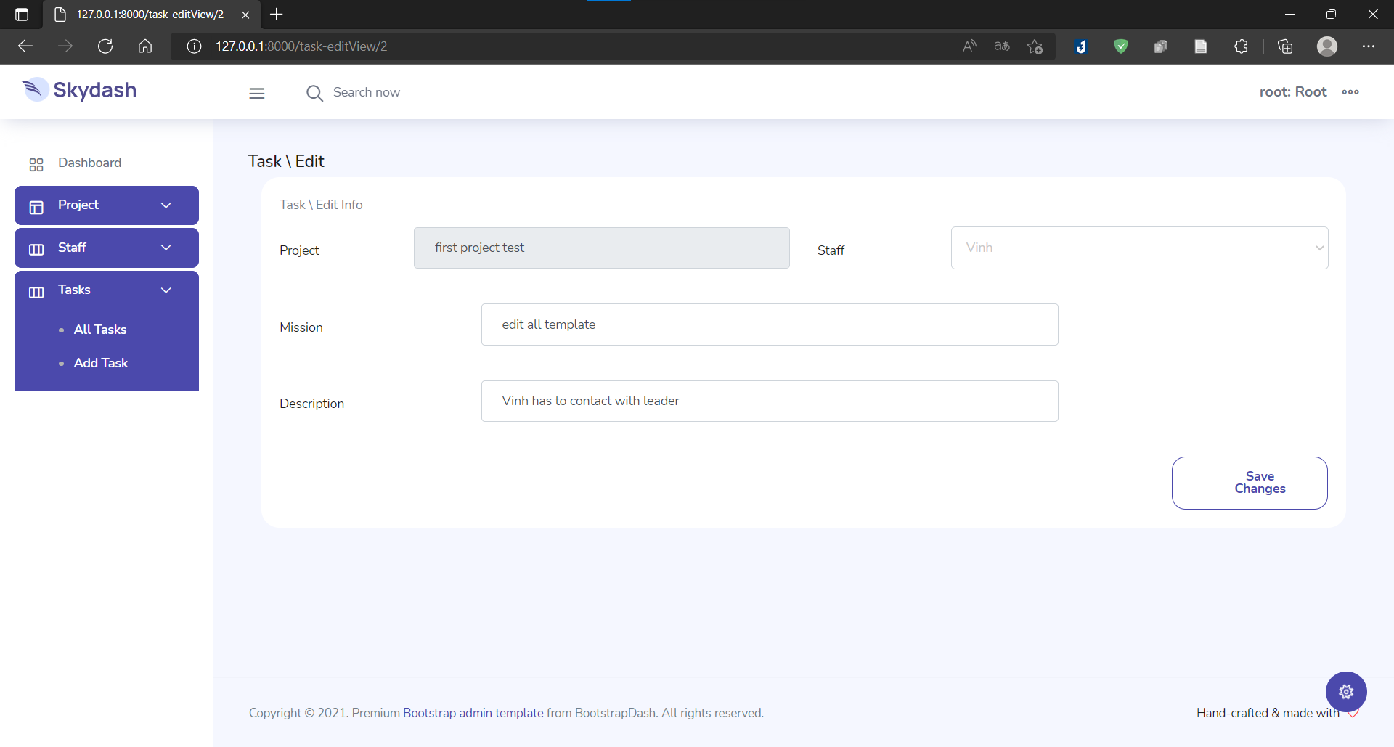

Hình 3.7: Giao diện chức năng sửa công việc

#### Xóa công việc

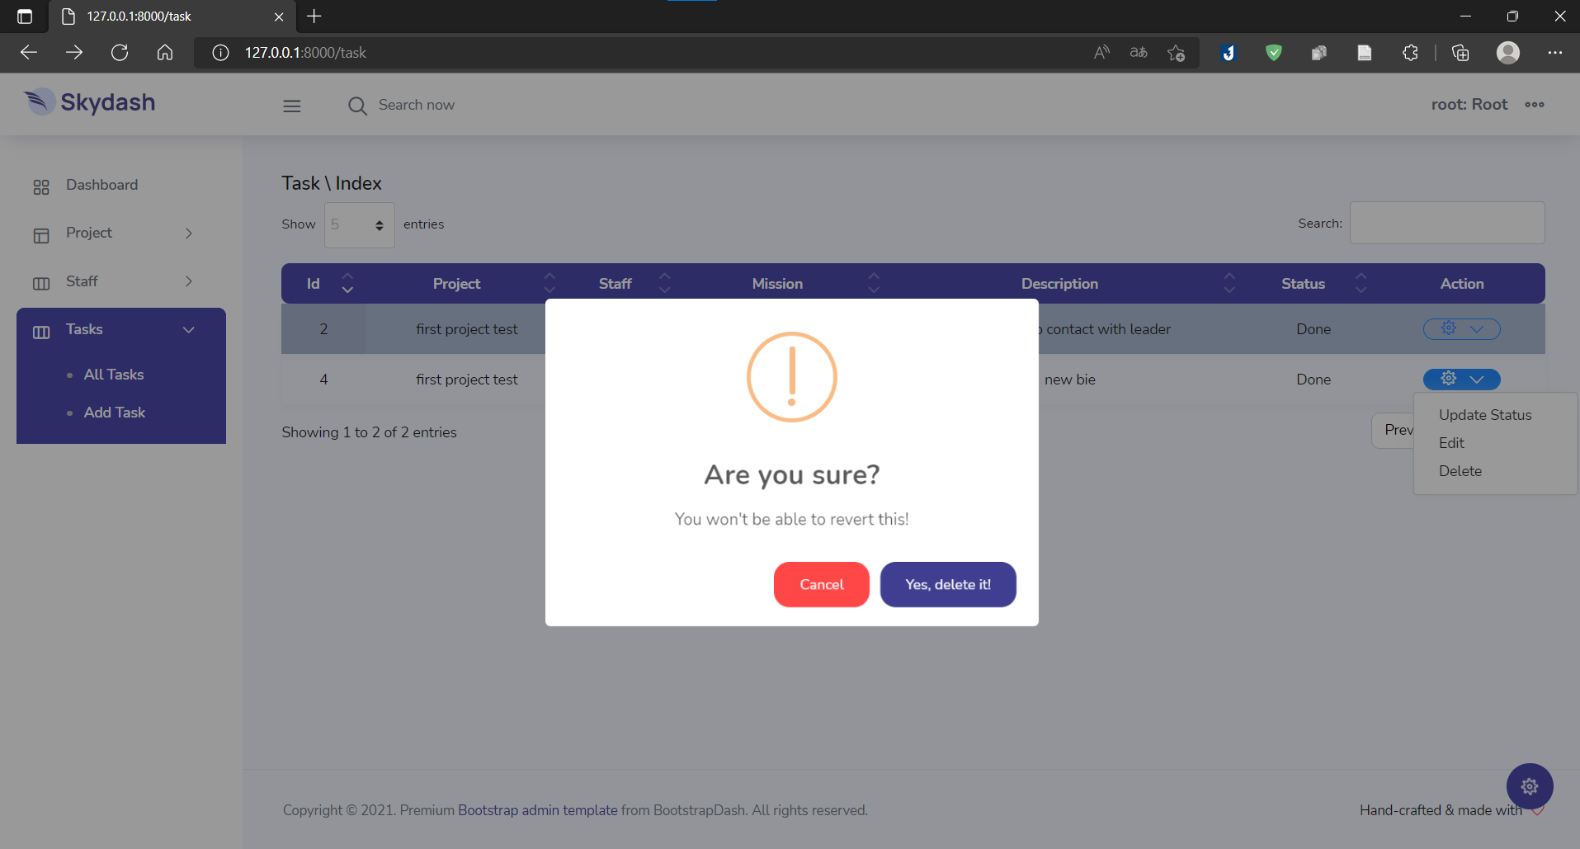

Hình 3.8: Giao diện chức năng xóa công việc

#### Update tiến trình công việc

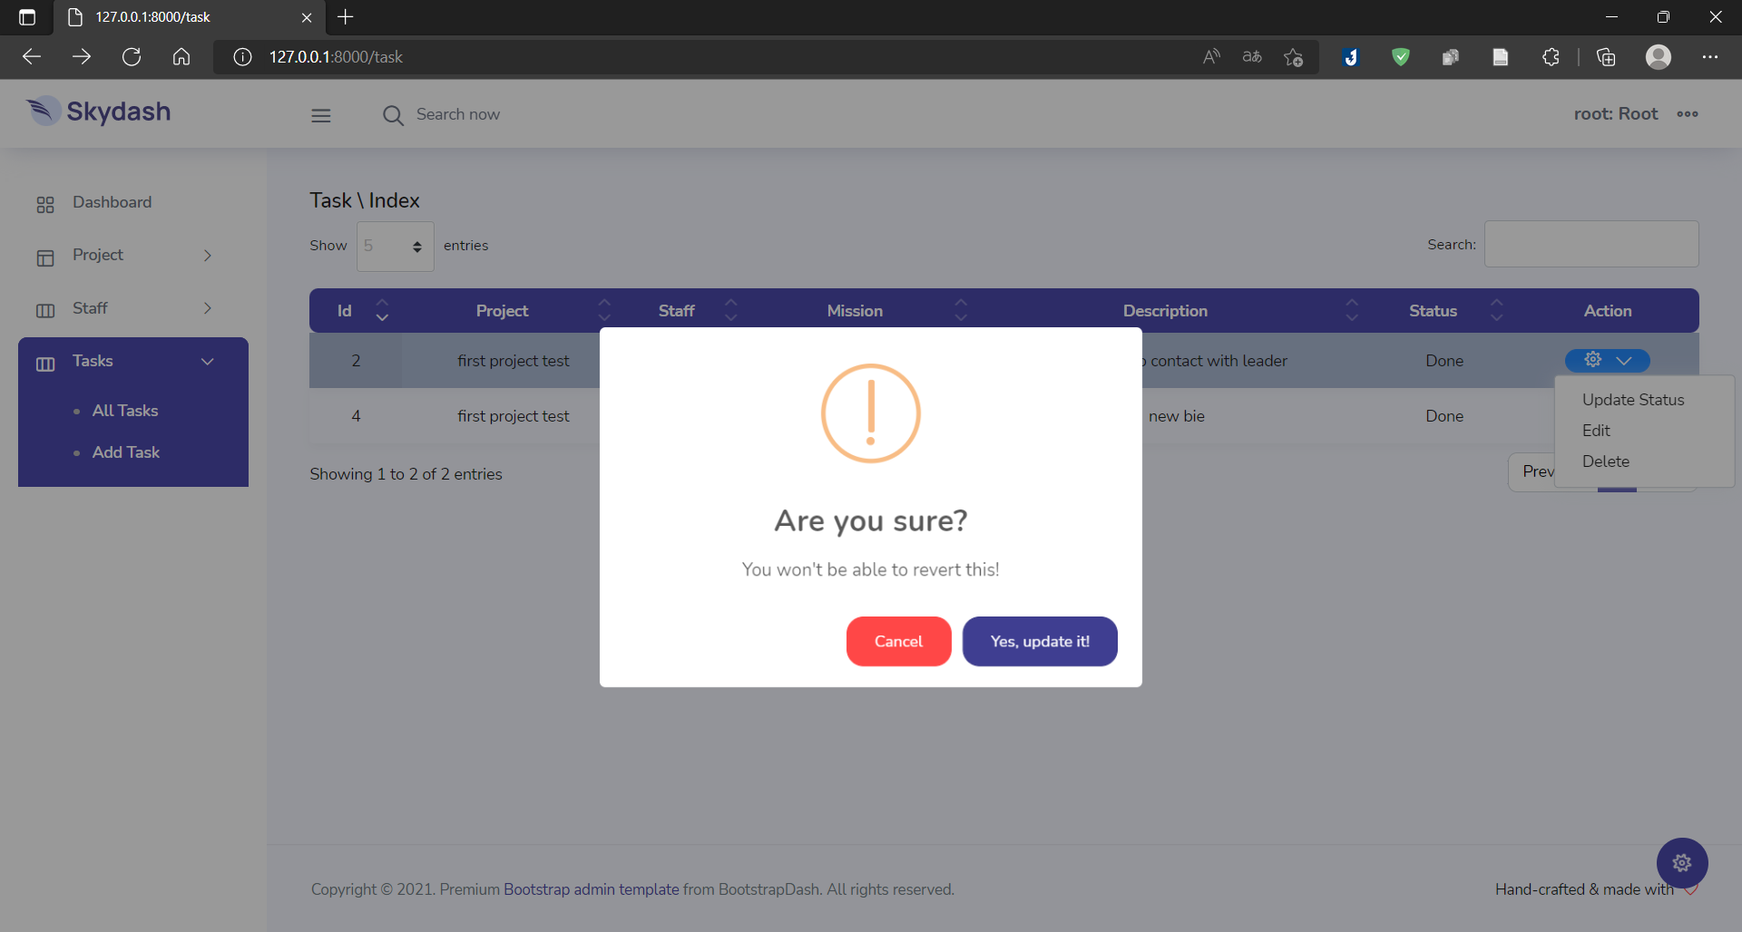

Hình 3.9: Giao diện chức năng cập nhật tiến trình công việc

### Quản lý người dùng

Đối với tài khoản vai trò là root thì sẽ thấy được tất cả người dùng

Đối với tài khoản vai trò là admin thì chỉ thấy được những nhân viên có trong project của mình.

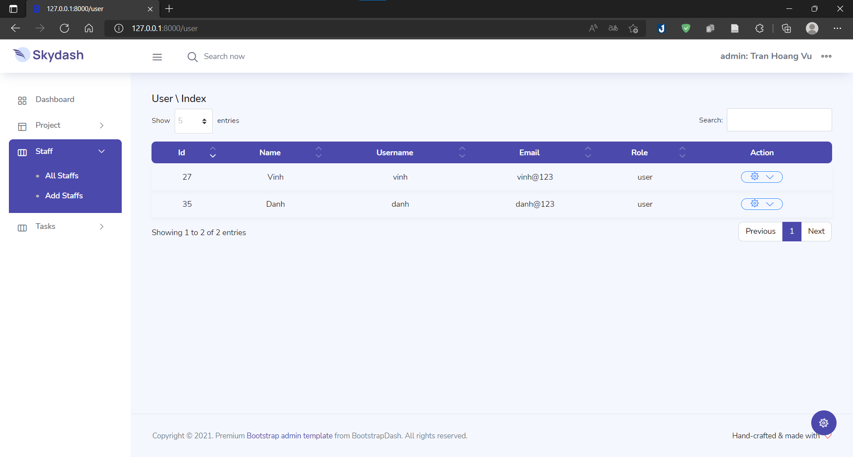

Hình 3.10: Giao diện chức năng quản lý người dùng

#### Thêm người dùng

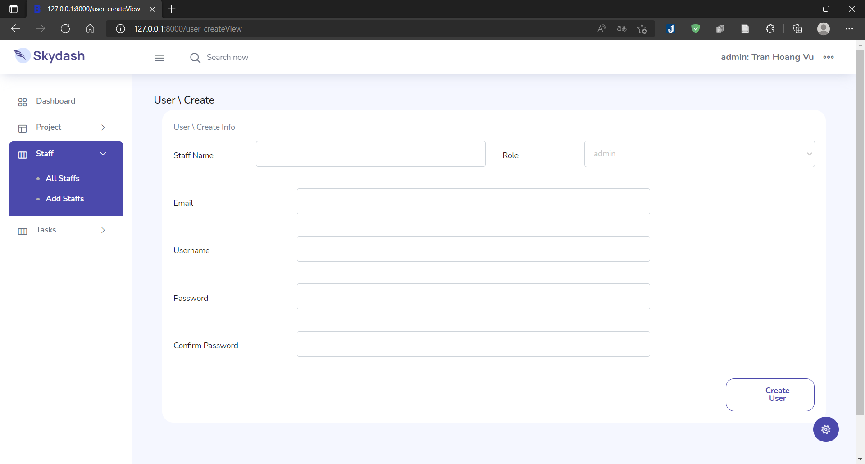

Hình 3.11: Giao diện chức năng thêm người dùng

#### Sửa thông tin người dùng

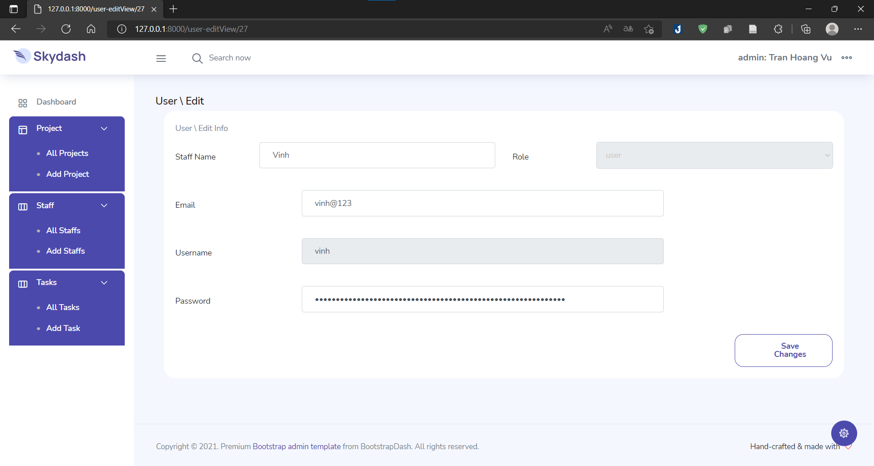

Hình 3.12: Giao diện chức năng sửa thông tin người dùng

#### Xóa người dùng

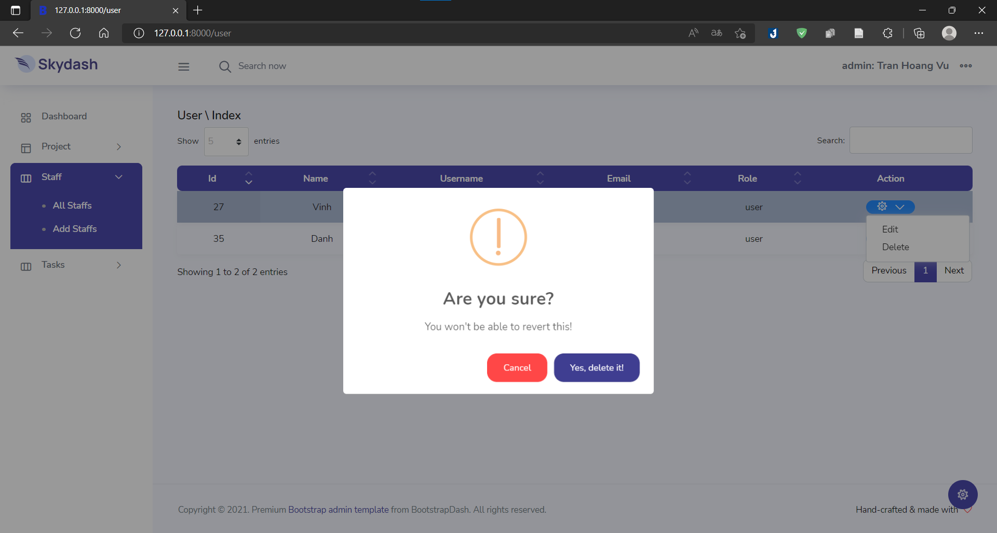

Hình 3.13: Giao diện chức năng xóa người dùng

## Giao diện và chức năng chung

### Trang đăng nhập

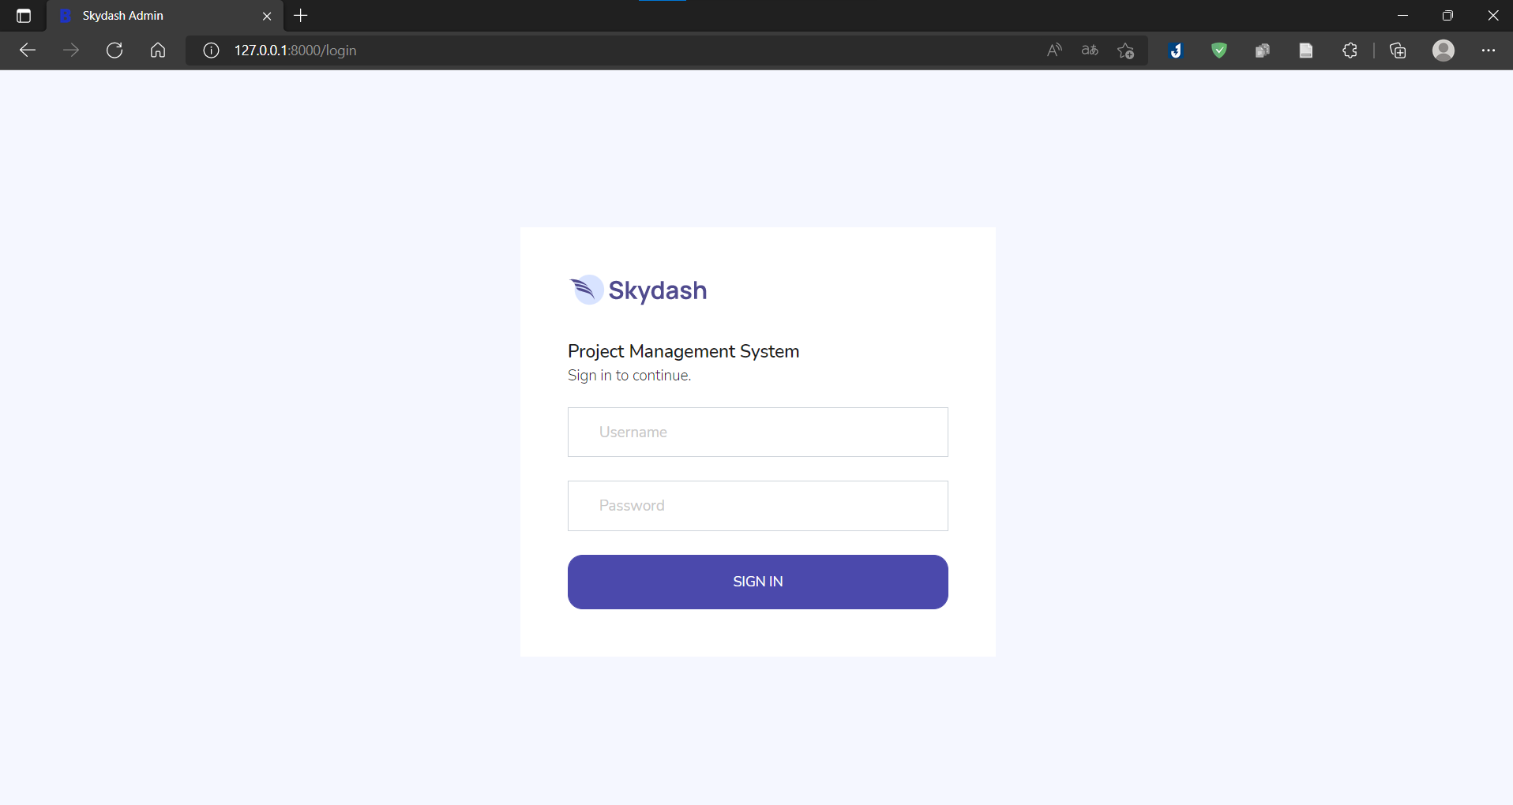

Hình 3.14: Giao diện trang đăng nhập

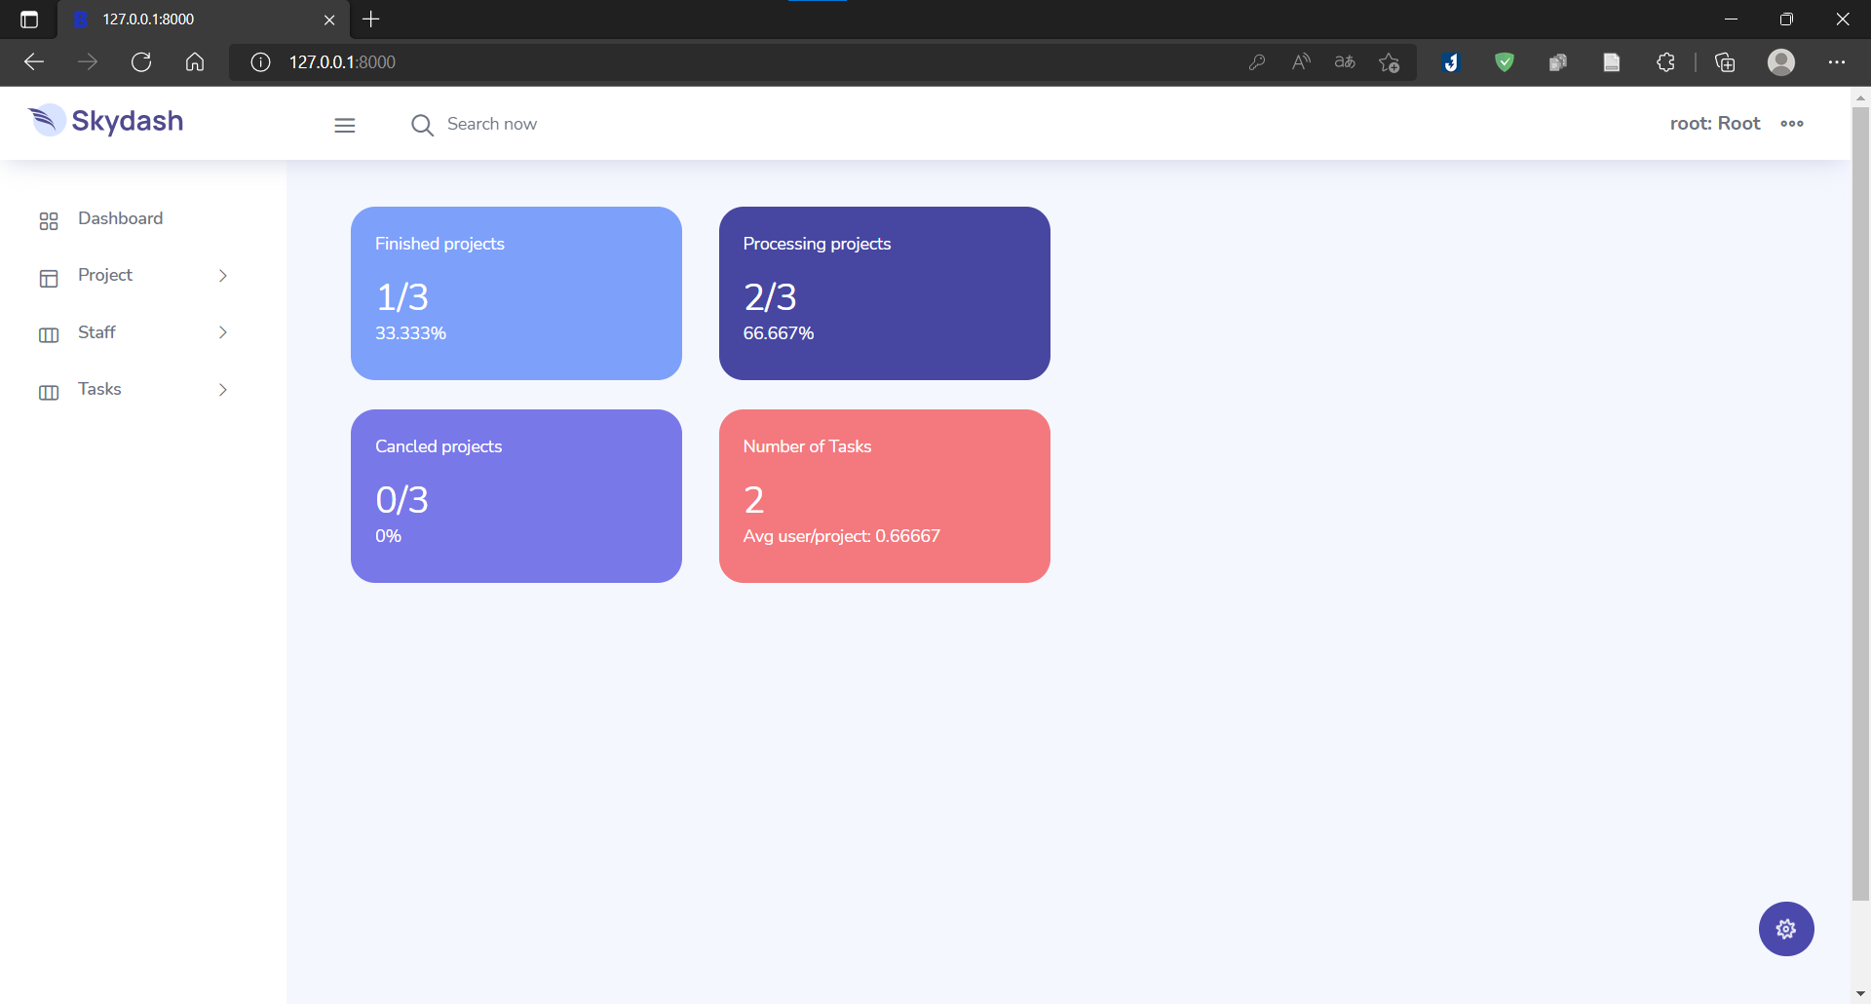

Hình 3.15: Giao diện trang chủ

Khi người dùng vào hệ thống thì sẽ thấy được giao diện của trang chủ. Nếu người dùng đó đã có tạo tài khoản hoặc đã được cấp tài khoản thì người dùng chỉ cần đăng nhập vào hệ thống. Khi đăng nhập thì người dùng cần phải nhập đúng thông tin khi tạo hoặc thông tin tài khoản được cấp thì hệ thống mới chuyển trang cho người dùng. Khi người chưa có tài khoản trên hệ thống thì cần phải được người quản trị cơ sở dữ liệu cấp tài khoản theo form hệ thống yêu cầu.

# KẾT LUẬN VÀ HƯỚNG PHÁT TRIỂN

## Kết luận

Mốt số kết quả đạt được trong quá trình thực hiện bài tập lớn là tìm hiểu được cơ chế hoạt động, luồng dữ liệu của Laravel Framework. Từ đó xây dựng lên giao diện và một số chức năng của ứng dụng web quản lý dự án. Có thể làm được cả Front-end và back-end, giúp việc quản trị hệ thống trở nên dễ dàng.

Hệ thống giao diện thân thiện, từ ngữ dễ hiểu, bố cục màu sắc hài hòa làm cho người dùng cảm thấy thoải mái khi sử dụng.

Về cơ bản, các chức năng của một ứng dụng web quản lý dự án đã thực hiện được một số chức năng về quản trị như: quản lý dự án, quản lý công việc, quản lý nhân viên.

## Hướng phát triển

Trong thời gian tới, em sẽ bổ sung thêm những thiếu sót cũng như thêm một số chức năng khác để đồ án hoàn thiện hơn:

* Thêm tính năng phân quyền cho nhân viên.
* Tăng khả năng bảo mật của hệ thống.
* Thêm những chức năng cần thiết để có thể phù hợp hơn cho các doanh nghiệp.